**Слушаем музыку**

**Бетховена и Скрябина**

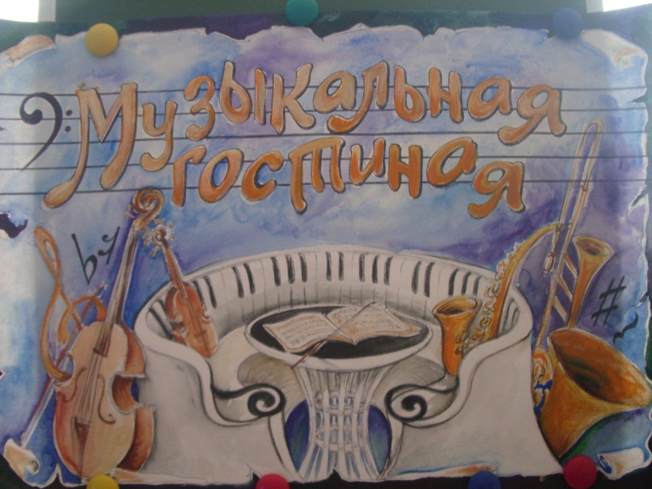

**Музыкальная гостиная. Тема: Бетховен «Соната № 14 Лунная».**

*Цель:*



расширять кругозор детей; воспитывать интерес к художественному творчеству, чувство прекрасного; прививать детям любовь к классической музыке.

*Оформление:*

на стене висит плакат с изображением пианино, на котором написано "Музыкальная гостиная». Портрет Бетховена, стол, накрытый скатертью, на столе стоят подсвечники со свечами, цветы, магнитофон, столы для рисования, краски, палитры.

*Ход занятия*

*Педагог*: Сегодня мы собрались в нашей гостиной, чтобы поговорить о музыке! Музыка всегда с нами. Она внутри нас, вокруг нас. Ведь щебет птиц, шум волн, шелест травы и деревьев - это тоже музыка, музыка природы, которая родилась раньше нас с вами, родилась на Земле прежде человека. Но пришел человек и сотворил из природных звуков искусство, великое искусство - музыку.

Музыка рассказала нам о себе, о людях, о мире, в котором мы живем.

Значит, говорить о музыке - это говорить и о жизни. В музыке отражается все, чем живет человек.

Мы будем говорить о классической музыке. Что же мы понимаем под классикой? Это такие музыкальные произведения, которые отвечают самым высоким художественным требованиям, они не ограничены рамками времени. К ним могут быть отнесены как произведения, созданные в далеком прошлом, так и современные произведения.

*(Включается запись "Лунной сонаты", на фоне музыки показываются детям фотографии Бетховена и рассказывается история возникновения сонаты.)*

Бетховен был не только замечательным композитором, но и выдающимся пианистом. Целый мир откроется каждому, кто услышит бетховенские сонаты. Печаль и победный восторг, бурный порыв и безоблачная радость - нет, кажется, таких чувств, которые не отразил композитор в этих произведениях.

К тридцати годам своей жизни Бетховен понял, что неизлечимо болен, что болезнь приведет его к полной глухоте. Именно в эту пору он почувствовал, что к нему пришла настоящая любовь. О своей очаровательной ученице Джульетте Гвиччарди он стал думать как о своей бедующей жене. А она? Она, воспитанная в аристократической семье, с высока смотрела на своего учителя - пусть знаменитого, но не знатного происхождения, да к тому же еще и глохнущего. Понять гениальность своего учителя она не могла и нанесла ему тяжелый удар - отвернулась от него и вышла замуж за бездарного модного сочинителя музыки и, вдобавок графа.

Бетховен был великим музыкантом и великим человеком. Человеком сильной воли, могучего духа, глубоких чувств. Представьте себе, как велики должны были быть его любовь, его страдания и его стремление одолеть страдания. Настоящее название "Лунной сонаты" - "соната - фантазия", посвященная графине Джульетте Гвиччарди.

Необходимо хотя бы кратко сказать, что значит этот термин «соната».

Термин “соната” обозначает музыкальное произведение, построенное по определенным принципам. И главным из этих принципов было наличие двух разнохарактерных тем (образов), вступающих в драматические взаимоотношения по ходу их развития. Как правило, эти темы символизируют в классической сонате мужское и женское начало, придавая конфликту острый психологический характер.

Бетховен несколько отступил от классического построения сонаты, поэтому не желая вводить в заблуждение слушателей предупреждает, что эта соната “вроде бы как фантазия.

Бетховен начинает сонату медленной, сумрачной, довольно скорбной музыкой.

Слушая финал, совершенно невозможно противостоять страстному, мощному бетховенскому темпераменту, его неудержимому порыву. Поразительно, как Бетховену удается создать впечатление стихийной мощи. И вдруг – молчание. Человек, доведенный до крайности, умолкает. И когда через минуту дыхание оживает и человек поднимается, кончены рыдания, буйства. Все сказано, душа опустошена. В последних тактах остается только величественная сила, покоряющая, укрощающая, принимающая поток”.

В истории музыки мало найдется произведений, которые могут сравниться по популярности с “Лунной сонатой».

*(В исполнении музыкального работника звучит "Соната №14 Лунная".)*

*(Затем девочка и мальчик под аудиозапись могут исполнить танцевальные движения, которые они подбирают сами.)*

*Педагог: Сейчас, ребята, вы нарисуете свои впечатления, свои чувства, переживания от прослушанной музыки Бетховена «Лунная соната»..*

